Мероприятия ко Дню космонавтики в Филиале МБОУ СОШ с.Посёлки-ООШ с.Никольское
2021 год- юбилейный для космической отрасли. 12 апреля 2021 года исполняется 60 лет со дня первого полета человека в космос.
В рамках празднования этого знаменательного события в нашей школе был составлен план мероприятий, посвященных 60-летию первого запуска корабля с человеком на борту в космическое пространство.
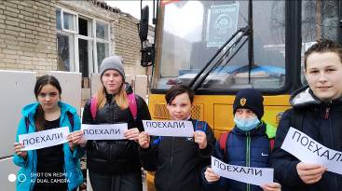
В соответствии с планом работы 07 апреля 2021 года состоялись встречи обучающихся 9 класса с ребятами начальных классов, в ходе которых старшеклассники рассказали младшим о первом космонавте, о его детстве, учебе, многочисленных тренировках и о самом полете Ю.А.Гагарина в космос. В свою очередь ребята начальных классов поделились своими знаниями о космосе, известных им именах летчиков-космонавтах. Не позабыли ребята и нашего земляка-Самокутяева А.М.
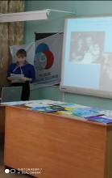
В ходе встречи ребятам начальных классов были представлены не только фотографии первого космонавта, но и документальные записи разговора Ю.А.Гагарина с главным конструктором Королевым С.П. перед стартом ракеты, а также запись голоса известного диктора Левитана о полете в космос первого человека- гражданина Советского Союза!
07 апреля 2021 года в коридоре школы была организована выставка рисунков учеников 1-9 классов «Этот загадочный космос».
08 апреля 2021 года была проведена акция «Мечты о космосе», флешмоб «Я живу на улице Гагарина! Поехали».
Ученики 8 класса приняли участие в конкурсе компьютерных рисунков в программе Paint.
09 апреля 2021 года в школе состоится просмотр фильма о первом космонавте планеты.
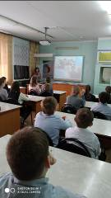
«Встречи» с интересным и неизведанным космосом ожидают учеников основного звена. Ученики 1 и 4 классов 12 апреля 2021 года проведут парад «космических» костюмов, а ребята 2 и 3 классов представят на выставку в школу свои модели космических ракет.
